### 《地牢战役》（Dungeon Campaign）

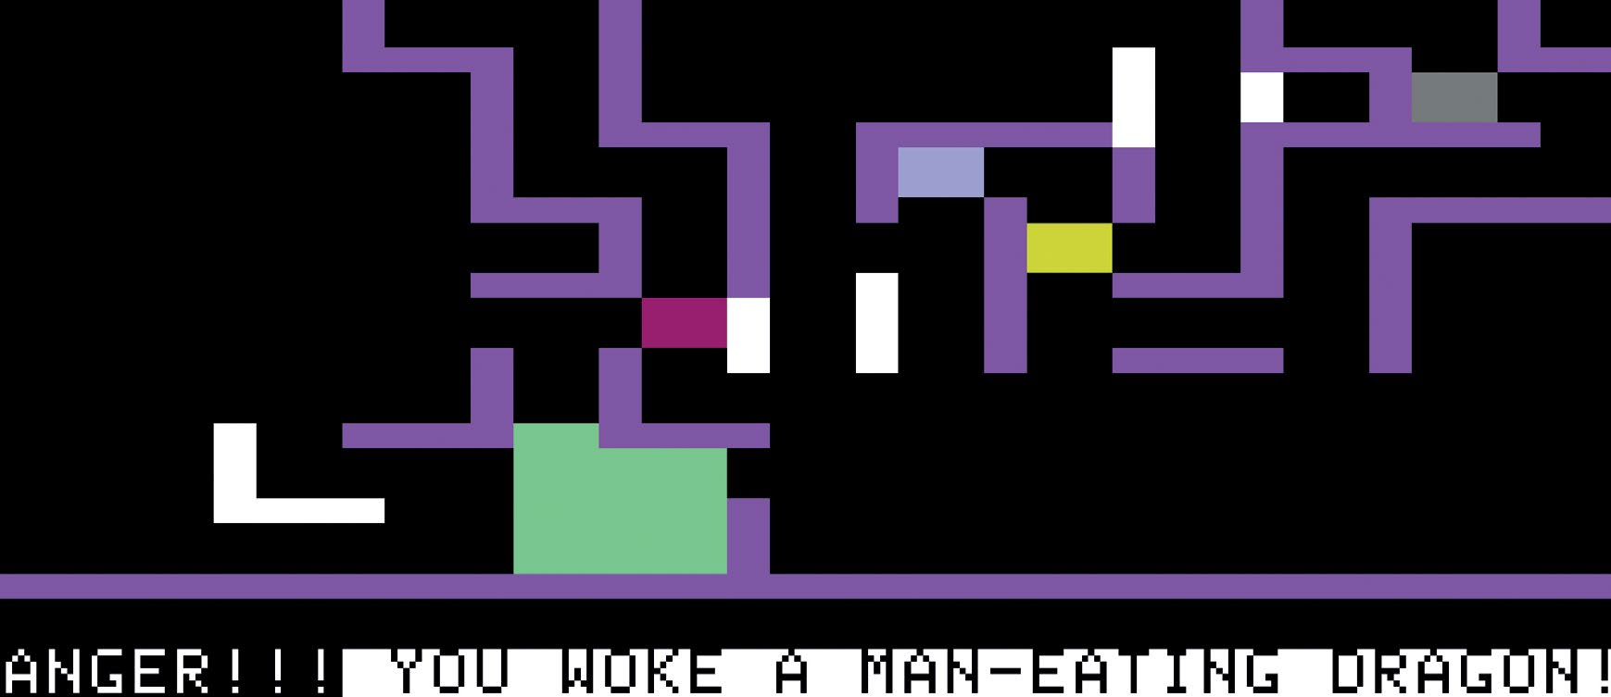

Synergistic Software, Inc., 1978, Apple II and Atari 8-bit

作者：FE

翻译：FQ

“我是从纸笔时代的《龙与地下城》的世界过来的人，觉得任何需要掷骰子的东西，跟着规则走，做点算数，记录并描述游戏事件结果等等都棒极了。地下城主终于可以参与游戏了，而不仅仅是当一个主持人。即使只有 40x40 的像素和四行文字，这依然是个很酷的游戏。呃，玩过《光环》（Halo）之后真是觉得难以置信……”

—— [Robert Clardy](http://crpgaddict.blogspot.com/2013/01/game-83-dungeon-campaign-1979.html?showComment=1358910135018#c1784146838235694813)

《地牢战役》作者

说起 20 世纪七十年代的第一款电脑游戏，人们经常会忽略技术演示、指南，和技术杂志所扮演的重要角色。例如，Apple II 会附带一本参考手册用来解释这台电脑是如何工作的，并且包含了一些小游戏的 BASIC[1] 源码当作教程。

其中一个游戏就是 Gary J. Shannon 制作的《巨龙迷宫》（Dragon Maze，1978），它可以随机生成一个简单的俯视角迷宫。玩家需要用 U(p)、D(own)、L(eft)、R(ight) 四个按键在迷宫中移动，尝试在被巨龙抓到之前逃离迷宫。

对 RPG 粉丝来说，一系列能够无限生成可以探索的迷宫的代码是他们的宝藏，而 Robert Clardy[2] 就是这些人之一。在受到《巨龙迷宫》的启发后，他创造了自己的地牢探索类游戏：《地牢战役》。

《地牢战役》一开始会生成四个地牢关卡，这个过程在 Apple II 上可能需要几分钟的时间，同时也让玩家有时间用纸和笔把地图画下来，如果他们想这么做的话。在这个过程完成之后，玩家会被传送到地牢中开始探索。

这个游戏没有角色生成系统；你的队伍在一开始总会有 15 位无名小兵，包括一个精灵和一个矮人。现在看来有些奇怪，但是《龙与地下城》（Dungeons & Dragons）在 1978 年可是一款完全不同的游戏——没有精灵与矮人这两种出身，而且关注于更大的团队。

图 1 自己的队伍是粉色的方块，宝藏是黄色的，敌人是深绿色，楼梯是白色，灰色则代表坑洞。

每一种团队成员都有自己的功能。精灵可以对迫近的危险发出警告，比如附近的陷阱或者敌人，而矮人可以绘制地图——如果他死了，屏幕上的地图就不再随着探索更新了。队伍中其他成员就是你的生命值和力量——如果他们都死了游戏就结束，但是每一次胜利都会提升他们的力量。就是说，你的 15 位勇士在开始的时候有 15 点力量，第一场战斗胜利后就拥有 30 点力量，之后是 45 点，但是如果有一个成员死亡则会掉到 42 点。而且这是肯定的事。

战斗系统很简单，只是以扔骰子获得的点数和力量值相加来决定是否命中敌人。游戏里的每个敌人在命中两次后死亡；它们只是随着探索的深入越来越难打中罢了。你也需要扔骰子来决定敌人的攻击，如果它命中了你就会损失 1 ~ 3 名队伍成员。

地牢中还有一些其他的危险，比如可以将你随机传送到其他关卡的陷阱，以及充满毒气的房间。四个关卡各自都有一个守卫，它会追着玩家跑，一旦被抓住就它就会杀死 1 ~ 2 名队伍成员。它们有着不同的行动方式——第三关的巨蛇会在迷宫中实时移动，而第四关的幽灵则可以穿墙。

无论如何，《地牢战役》是一款低难度游戏。而且流程很短。游戏目标并不仅仅是通关，还要尽可能拿到高分，并且在完成地牢之前收集到更多的金子——这个分数驱动的玩法与当时流行的街机游戏相呼应。

图 2 我的小队在第四层地牢和一群蜘蛛战斗（粉绿相间的方块）。白色方块是幽灵，追到我就会杀死我队伍中一名成员。

在简单但令人满意的《地牢战役》之后，Robert Clardy 又迅速推出了三款游戏，不断突破自己。

发售于 1979 年的《荒野战役》（Wilderness Campaign）是一款更具野心的 RPG。在其中你可以探索一大片野外区域，和敌人战斗并且在遗迹中搜寻宝藏，然后在村庄中雇佣更多的队伍和购买装备——这一切都是为了跨越整个地图，到达城堡并击败一位邪恶的亡灵巫师。

图 3 《荒野战役》的地图是固定的，但兴趣点（points of interest）是随机放置的，比如我所在的这个小镇（粉色方块）。

战斗系统依然是建立在队伍人数的基础上的，但是现在你可以雇佣数百名雇佣兵而且可以购买更好的装备了。有些装备可以对特殊的敌人有额外效果，比如银匕首可以对付狼人，还有一些可以用于跨越崎岖地形——绳子可以用于登山，砍刀可以帮助你穿越丛林。

紧随其后，在 1980 年发售了《奥德赛：完全冒险》（Odyssey: The Compleat Apventure，这个名字玩了个 Apple 和 Adventure 的梗[3]）。地图更大了，所以被分割成了各个区域。

首先你需要探索一个岛屿收集资源，这有点像《荒野战役》。然后你需要购买一艘船，跨越海洋，在搜寻魔法球的同时还要和怪物、饥饿和疾病作斗争。找到魔法球之后，你要去到一个强大的巫师所在的城堡，解决一系列文字谜题并解救巫师。

Robert Clardy 的第四款游戏《亚特兰蒂斯冒险》（Apventure to Atlantis，1982）接续前作的故事，但更像是一个冒险游戏了，因为不再强调角色数值，还加入了若干基于文字解析的谜题。现在你是城堡的主人，你必须防御从亚特兰蒂斯来的入侵者并找到一个可以彻底铲除他们的方法。

大约 40 年之后，这些游戏看起来有点“史前文明”的样子，而且和现在我们称作 RPG 的游戏完全不一样。但这正是他们吸引人的地方——不受传统的约束，这些游戏的作者运用了他们能想到的一切新颖机制，诉说着他们脑海中那个史诗般的冒险征途。电脑只是这些地下城主手中的一个工具而已。

图 4 《亚特兰蒂斯冒险》加入了文字冒险游戏的元素，比如物品谜题、静态图片和文字解析功能。

1. 译者注：一种解释型高级编程语言，英文全称是“Beginner’s All-purpose Symbolic Instruction Code”。
2. Synergistic Software 由 Robert Clardy 和 Ann Dickens Clardy 在 1978 年创立。他们在上世纪八十和九十年代推出了几款其他游戏，包括《圣剑之魂》（Spirit of Excalibur）和《暗黑破坏神》（Diablo）的《地狱火》（Hellfire）拓展包。
3. 译者注：Compleat 是 Complete 的古代拼法，Apventure 就是将 Adventure 中的字母 d 替换成了 p 以表示该作是在 Apple II 平台上发售的。